PREGÃO ELETRÔNICO Nº 18/2023
PROCESSO ADMINISTRATIVO Nº 1.873/2023

DADOS GERAIS

OBJETO: A presente licitação tem por objeto a aquisição de materiais de expediente para diversas secretarias e para o Legislativo, conforme as quantidades e especificações constantes no Anexo I deste Edital.

RECEBIMENTO DAS PROPOSTAS ATÉ: 10/01/2024 às 08h e 55min.

ABERTURA DAS PROPOSTAS: 10/01/2024 às 09h.

SISTEMA ELETRÔNICO UTILIZADO: www.portaldecompraspublicas.com.br

COORDENAÇÃO DO PROCESSO:
Pregoeira: Marlise Marci Grützmann. | E-mail principal:  licitacao@portoveracruz.rs.gov.br
Fone: (55) 2120 – 9200 Ramal 1028 | E-mail secundário:  editais@portoveracruz.rs.gov.br
Endereço: Avenida Humaitá, 672, centro, Porto Vera Cruz/RS, CEP: 98985-000

REFERÊNCIA DE TEMPO: Para todas as referências de tempo será observado o horário de Brasília (DF).

OBSERVAÇÃO:
De acordo com o Art. 48, I da LC 123/2006 (alterada pela LC 147/2014), a Administração Pública deverá realizar processo licitatório destinado exclusivamente à participação de MEs e EPPs nos itens de contratações cujo valor seja de até R$ 80.000,00 (oitenta mil reais).

E D I T A L D E P R E G Ã O E L E T R Ô N I C O Nº 18/2023

Município de Porto Vera Cruz - RS
Secretaria Municipal de Administração
Edital de Pregão Eletrônico nº 18/2023
Tipo de julgamento: menor preço
Modo de disputa: aberto
Exclusivo: microempresas e empresas de pequeno porte
Processo nº 1.873/2023

Edital de pregão eletrônico para a aquisição de materiais de expediente para diversas secretarias e para o Legislativo.

O PREFEITO MUNICIPAL DE PORTO VERA CRUZ, no uso de suas atribuições legais, torna público para conhecimento dos interessados que será realizado licitação na modalidade Pregão, na forma Eletrônica, tipo menor preço, modo de disputa aberto, objetivando a aquisição de materiais de expediente para diversas secretarias e para o Legislativo, conforme descrito no anexo I, processando-se essa licitação nos termos da Lei Federal n.º 10.520/2020, e do Decreto Municipal nº 2.238, de 07 de julho de 2020, com aplicação subsidiária da Lei Federal nº 8.666/93 e alterações posteriores e de acordo com a Lei Complementar nº 123/2006 e alterações.

A sessão virtual do pregão eletrônico será realizada no seguinte endereço: www.portaldecompraspublicas.com.br, no dia 10 de janeiro de 2023, às 09 horas, podendo as propostas e os documentos serem enviados até às 08h e 55min, sendo que todas as referências de tempo observam o horário de Brasília.

1. OBJETO:
1.1. A presente licitação tem por objeto aquisição de materiais de expediente para diversas secretarias e para o Legislativo, conforme descrito no Anexo I deste edital.

2 – CREDENCIAMENTO E PARTICIPAÇÃO
2.1. Poderá participar do presente pregão eletrônico, a empresa que atender a todas as exigências, inclusive quanto à documentação constante deste Edital e seus Anexos, estiver devidamente cadastrado junto ao Órgão Provedor do Sistema, e apresentar proposta através do site www.portaldecompraspublicas.com.br, até a data limite.
2.2. Poderão participar da presente licitação todos quantos militem no ramo pertinente ao objeto desta licitação.
2.3. Como requisito para participação no pregão, em campo próprio do sistema eletrônico, o licitante deverá manifestar o pleno conhecimento e atendimento às exigências de habilitação previstas no Edital.
2.4. Esta licitação será exclusiva para MPE. Esta exigência se fundamenta no artigo 48, I da Lei complementar 123/2006.
2.5. As MPE para usufruir dos benefícios da Lei Complementar 123/2006, deverão apresentar no credenciamento, declaração assinada pelo contador, sob as penas da lei, na condição de MPE.
2.6. A empresa participante deste certame deverá estar em pleno cumprimento do disposto no inciso XXXIII do art. 7º da Constituição e na Lei nº 9.854, de 27 de outubro de 1999, podendo ser exigida a comprovação a qualquer tempo.
2.7. Não será admitida a participação de empresas que se encontrem em regime de concordata ou em processo de falência, sob concurso de credores, dissolução ou liquidação; nem que estejam com o direito de licitar e contratar com a Administração Pública suspenso ou que por esta tenham sido declaradas inidôneas.
2.8. É de responsabilidade do licitante, além de credenciar-se previamente no sistema eletrônico utilizado no certame e de cumprir as regras do presente edital:
2.9.1. Responsabilizar-se formalmente pelas transações efetuadas em seu nome, assumir como firmes e verdadeiras suas propostas e seus lances, inclusive os atos praticados diretamente ou por seu representante, excluída a responsabilidade do provedor do sistema ou do órgão ou entidade promotora da licitação por eventuais danos decorrentes de uso indevido da senha, ainda que por terceiros;
2.9.2. Acompanhar as operações no sistema eletrônico durante o processo licitatório e responsabilizar-se pelo ônus decorrente da perda de negócios diante da inobservância de mensagens emitidas pelo sistema ou de sua desconexão;
2.9.3. Comunicar imediatamente ao provedor do sistema qualquer acontecimento que possa comprometer o sigilo ou a inviabilidade do uso da senha, para imediato bloqueio de acesso;
2.9.4. Utilizar a chave de identificação e a senha de acesso para participar do pregão na forma eletrônica; e
2.9.5. Solicitar o cancelamento da chave de identificação ou da senha de acesso por interesse próprio.
2.10. A participação no certame implica na aceitação de todas as condições estabelecidas neste instrumento convocatório.

3. ENVIO DAS PROPOSTAS E DOS DOCUMENTOS DE HABILITAÇÃO
3.1. As propostas e os documentos de habilitação deverão ser enviados exclusivamente por meio do sistema, até a data e horário estabelecidos no preâmbulo deste edital, observando os itens 4 e 5 deste Edital, e poderão ser retirados ou substituídos até a abertura da sessão pública.
3.2. O licitante deverá declarar, em campo próprio do sistema, sendo que a falsidade da declaração sujeitará o licitante às sanções legais:
3.2.1 O cumprimento dos requisitos para a habilitação e a conformidade de sua proposta com as exigências do edital, como condição de participação;
3.3. Documentos complementares à proposta e à habilitação, que venham a ser solicitados pelo pregoeiro, deverão ser encaminhados através do portal de compras públicas no prazo máximo de 18h após a realização da sessão pública.
3.4. Os itens de propostas que eventualmente contemplem produtos que não correspondam às especificações contidas no ANEXO I deste Edital serão desconsiderados.

4. PROPOSTA
4.1. A proposta deve especificar a marca, especificações e características detalhadas para o item ofertado;
4.2. O prazo de validade da proposta é de sessenta (60) dias, a contar da data de abertura da sessão do pregão, estabelecida no preâmbulo desse edital.
4.3. Os licitantes deverão registrar suas propostas no sistema eletrônico, observando as diretrizes do Anexo I, com a indicação completa do produto ofertado e demais dados técnicos, bem como com a indicação dos valores unitários e totais dos itens, englobando a tributação, os custos de entrega e quaisquer outras despesas incidentes para o cumprimento das obrigações assumidas.
4.4. Qualquer elemento que possa identificar o licitante importará na desclassificação da proposta, razão pela qual os licitantes não poderão encaminhar documentos com timbre ou logomarca da empresa, assinatura ou carimbo de sócios ou outra informação que possa levar a sua identificação, até que se encerre a etapa de lances.
4.5. O preço unitário será aceito com até duas (02) casas decimais, em moeda corrente nacional.
4.6. O preço será básico para a data de recebimento das propostas e abrangerá o que for necessário para o fornecimento completo e satisfatório do objeto correspondente, desclassificando-se a oferta que estabelecer condição;
4.7. Para formação do preço máximo será aceito o valor constante no anexo I, valor de referência;
4.8. Os preços ofertados, tanto na proposta inicial, quanto na etapa de lances, serão de exclusiva responsabilidade do licitante, não lhe assistindo o direito de pleitear qualquer alteração, sob alegação de erro, omissão ou qualquer pretexto.
Observação: Poderão ser admitidos pelo pregoeiro erros de naturezas formais, desde que não comprometam o interesse público e da administração.

5. DOCUMENTOS DE HABILITAÇÃO
5.1. Para fins de habilitação neste pregão, a licitante deverá encaminhar, exclusivamente por meio do sistema, os seguintes documentos, observando o procedimento disposto no item 3 deste Edital:
5.1.1. Declaração que atende ao disposto no artigo 7°, inciso XXXIII, da Constituição Federal, conforme o modelo do Decreto Federal n° 4.358/2002;
5.1.2. HABILITAÇÃO JURÍDICA:
a) registro comercial, no caso de empresa individual;
b) ato constitutivo, estatuto ou contrato social em vigor, devidamente registrado, em se tratando de sociedades comerciais, e, no caso de sociedade por ações, acompanhado de documentos de eleição de seus administradores;
c) decreto de autorização, em se tratando de empresa ou sociedade estrangeira em funcionamento no País, e ato de registro ou autorização para funcionamento expedido pelo órgão competente, quando a atividade assim o exigir.
5.1.3 REGULARIDADE FISCAL:
a) prova de inscrição no Cadastro Nacional de Pessoa Jurídica (CNPJ/MF);
b) prova de inscrição no Cadastro de Contribuintes do Estado ou do Município, se houver, relativo ao domicílio ou sede do licitante, pertinente ao seu ramo de atividades;
c) prova de regularidade com a Fazenda Federal (Certidão Negativa relativa aos tributos federais e à dívida ativa da União, abrangendo inclusive contribuições sociais, expedida pela Procuradoria Geral da Fazenda Nacional);
d) prova de regularidade com a Fazenda Estadual, relativa ao domicílio ou sede do licitante;
d) prova de regularidade com a Fazenda Municipal, relativa ao domicílio ou sede do licitante;
f) prova de regularidade (CRF) junto ao Fundo de Garantia por Tempo de Serviço (FGTS);
g) Declaração assinada pelo representante legal da empresa de que não foi declarada inidônea para licitar ou contratar com o Poder Público.
5.1.4 REGULARIDADE TRABALHISTA:
a) prova de inexistência de débitos inadimplidos perante a Justiça do Trabalho, mediante a apresentação de certidão negativa, nos termos do Título VII-A da Consolidação das Leis do Trabalho, aprovada pelo Decreto-Lei nº 5.452, de 1º de maio de 1943.
5.1.5 QUALIFICAÇÃO ECONÔMICO-FINANCEIRA:
a) certidão negativa de falência expedida pelo distribuidor da sede da pessoa jurídica, em prazo não superior a trinta (30) dias da data da expedição da mesma.
5.2. Caso a empresa classificada como vencedora não apresente a documentação exigida, no todo ou em parte, ou ainda, apresente algum documento fora do prazo de validade, será desclassificada, podendo a ela ser aplicada as penalidades previstas na legislação que rege o procedimento.
5.2.1. Neste caso, será convocada a empresa seguinte na ordem de classificação, para fornecer o objeto licitado, observadas as mesmas condições propostas pela vencedora desclassificada, ou será revogada a licitação, a critério da Administração.

6. ABERTURA DA SESSÃO PÚBLICA
6.1. No dia e hora indicados no preâmbulo, o pregoeiro abrirá a sessão pública, mediante a utilização de sua chave e senha.
6.2. O licitante poderá participar da sessão pública na internet, mediante a utilização de sua chave de acesso e senha, e deverá acompanhar o andamento do certame e as operações realizadas no sistema eletrônico durante toda a sessão pública do pregão, ficando responsável pela perda de negócios diante da inobservância de mensagens emitidas pelo sistema ou de sua desconexão, conforme item 2.6.2 deste Edital.
6.3. A comunicação entre o pregoeiro e os licitantes ocorrerá mediante troca de mensagens em campo próprio do sistema eletrônico.
7. CLASSIFICAÇÃO INICIAL DAS PROPOSTAS E FORMULAÇÃO DE LANCES
7.1. O pregoeiro verificará as propostas apresentadas e desclassificará fundamentadamente aquelas que não estejam em conformidade com os requisitos estabelecidos no edital.
7.2. Serão desclassificadas as propostas que:
a) não atenderem às exigências contidas no objeto desta licitação;
b) forem omissas em pontos essenciais;
c) que apresentarem preços manifestamente inexequíveis.
7.3. Quaisquer inserções na proposta que visem modificar, extinguir ou criar direitos, sem previsão no edital, serão tidas como inexistentes, aproveitando-se a proposta no que não for conflitante com o instrumento convocatório.
7.4. As propostas classificadas serão ordenadas pelo sistema e o pregoeiro dará início à fase competitiva, oportunidade em que os licitantes poderão encaminhar lances exclusivamente por meio do sistema eletrônico.
7.5. Somente poderão participar da fase competitiva os autores das propostas classificadas.

8. MODO DE DISPUTA
8.1. Será adotado o modo de disputa aberto, em que os licitantes apresentarão lances públicos e sucessivos, observando as regras constantes no item 7.
8.2. A etapa competitiva, de envio de lances na sessão pública, durará dez minutos e, após isso, será prorrogada automaticamente pelo sistema quando houver lance ofertado nos últimos dois minutos do período de duração da sessão pública.
8.3. A prorrogação automática da etapa de envio de lances será de dois minutos e ocorrerá sucessivamente sempre que houver lances enviados nesse período de prorrogação, inclusive quando se tratar de lances intermediários.
8.4. Na hipótese de não haver novos lances, a sessão pública será encerrada automaticamente.
8.5. Encerrada a sessão pública sem prorrogação automática pelo sistema, o pregoeiro poderá, assessorado pela equipe de apoio, admitir o reinício da etapa de envio de lances, em prol da consecução do melhor preço, mediante justificativa.
8.6. Na hipótese de o sistema eletrônico desconectar para o pregoeiro no decorrer da etapa de envio de lances da sessão pública e permanecer acessível aos licitantes, os lances continuarão sendo recebidos, sem prejuízo dos atos realizados.
8.7. Quando a desconexão do sistema eletrônico para o pregoeiro persistir por tempo superior a dez minutos, a sessão pública será suspensa e reiniciada somente decorridas vinte e quatro horas após a comunicação do fato aos participantes, no sítio eletrônico pelo pregoeiro.

9. NEGOCIAÇÃO E JULGAMENTO
9.1. A proposta será julgada pelo MENOR PREÇO UNITÁRIO;
9.2. Encerrada a etapa de envio de lances da sessão pública, inclusive com a realização do desempate, se for o caso, o pregoeiro deverá encaminhar, pelo sistema eletrônico, contraproposta ao licitante que tenha apresentado o melhor preço, para que seja obtida melhor proposta.
9.3. A resposta à contraproposta e o envio de documentos complementares, necessários ao julgamento da aceitabilidade da proposta, inclusive a sua adequação ao último lance ofertado, que sejam solicitados pelo pregoeiro, deverão ser encaminhados no prazo fixado no item 3.3 deste Edital.
9.4. Encerrada a etapa de negociação, será examinada a proposta classificada em primeiro lugar quanto à adequação ao objeto e à compatibilidade do preço em relação valor de referência da Administração.
9.5. Não serão consideradas, para julgamento das propostas, vantagens não previstas no edital.
9.6. A proposta adequada ao último lance ou valor negociado deverá atender aos seguintes requisitos:
a) ser digitada, preferencialmente em papel timbrado da empresa licitante, sem emendas e rasuras, com todos os valores propostos expressos, com duas casas decimais, obrigatoriamente em real, contendo data, assinatura do representante legal e rubrica em todas as folhas;
b) deve informar a razão social, número do CNPJ, endereço completo, telefone, e-mail, número do banco, da agência e da conta corrente do licitante;
c) devem estar inclusos nos preços propostos todos os tributos, fretes, tarifas e demais despesas decorrentes da contratação;
d) deve informar a validade da proposta, que não poderá ser inferior a 60 (sessenta) dias, a contar da data de realização da sessão pública do Pregão;
e) indicar o nome, CI, CPF e endereço do responsável pela assinatura do contrato.

10. VERIFICAÇÃO DA HABILITAÇÃO
10.1. Os documentos de habilitação, de que tratam os itens 5.1 e 5.2, enviados nos termos do item 3.1, serão examinados pelo pregoeiro, que verificará a autenticidade das certidões junto aos sítios eletrônicos oficiais de órgãos e entidades emissores.
10.2. Na hipótese de a proposta vencedora não for aceitável ou o licitante não atender às exigências para habilitação, o pregoeiro examinará a proposta subsequente e assim sucessivamente, na ordem de classificação, até a apuração de uma proposta que atenda ao edital.
10.3. Constatado o atendimento às exigências estabelecidas no edital, o licitante será declarado vencedor, oportunizando-se a manifestação da intenção de recurso.

11. RECURSO
11.1. Declarado o vencedor, ou proclamado o resultado sem que haja um vencedor, os licitantes poderão manifestar justificadamente a intenção de interposição de recurso, em campo próprio do sistema, sob pena de decadência do direito de recurso.
11.2. Havendo a manifestação do interesse em recorrer, terá 2h para manifestar a intenção de recurso, será concedido o prazo de 3 (três) dias consecutivos para apresentação das razões do recurso (para a interposição das razões do recurso), também via sistema, ficando os demais licitantes desde logo intimados, se desejarem, apresentar contrarrazões em igual número de dias, que começarão a correr do término do prazo do recorrente.
11.3. Interposto o recurso, o pregoeiro poderá motivadamente reconsiderar ou manter a sua decisão, sendo que neste caso deverá remeter o recurso para o julgamento da autoridade competente.
11.4. O acolhimento de recurso importará a invalidação apenas dos atos insuscetíveis de aproveitamento.

12. ADJUDICAÇÃO E HOMOLOGAÇÃO
12.1. Decididos os recursos e constatada a regularidade dos atos praticados, a autoridade competente adjudicará o objeto e homologará o procedimento licitatório.
12.3. Na ausência de recurso, caberá ao pregoeiro adjudicar o objeto e encaminhar o processo devidamente instruído à autoridade superior e propor a homologação.

13. CONDIÇÕES PARA ASSINATURA DO CONTRATO
13.1. Após a homologação, o adjudicatário será convocado para no prazo de cinco (05) dias, assinar o contrato.
13.2 Para a assinatura do contrato, no mesmo prazo do item 13.1, as empresas deverão manter as condições de habilitação consignadas no edital.
13.3. As certidões referidas nos itens 5.1.3 e 5.1.4, que tenham sido expedidas em meio eletrônico, serão tidas como originais após terem a autenticidade de seus dados e certificação digital conferidos pela Administração, dispensando nova apresentação, exceto se vencido o prazo de validade.
13.4. O prazo de que trata o item 13.1 poderá ser prorrogado uma vez e pelo mesmo período, desde que seja requerido de forma motivada e durante o transcurso do respectivo prazo.
13.5. Na hipótese de o vencedor da licitação se recusar a assinar o contrato, outro licitante será convocado, respeitada a ordem de classificação, para, após a comprovação dos requisitos para habilitação, analisada a proposta e eventuais documentos complementares e, feita a negociação, assinar o contrato, sem prejuízo da aplicação das sanções.

14. VIGÊNCIA DO CONTRATO
14.1. O prazo de vigência do contrato será de 180 (cento e oitenta dias), contados a partir data da assinatura.

15. DA ENTREGA E DA GARANTIA
15.1. O prazo de entrega do objeto é de até trinta (30) dias após o recebimento da Autorização de Fornecimento.
15.2. O objeto deverá ser entregue no Almoxarifado na Secretaria de Obras da Prefeitura Municipal de Porto Vera Cruz, no horário das 08:00 às 11:00 e 13:30 às 16:30.
15.3. Caso o objeto não esteja de acordo com as especificações exigidas, o mesmo será devolvido para que seja substituído no prazo máximo de dez (10) dias.
15.4. A garantia relativa à qualidade, à prevenção ou à reparação de danos, deverá ser em conformidade com os prazos fornecidos pelo fabricante ou do Código de Defesa do Consumidor, não podendo o prazo ser inferior a doze (12) meses.
15.5. A nota fiscal/fatura deverá, obrigatoriamente, ser entregue junto com o seu objeto.
15.5.1. A Nota Fiscal deverá obrigatoriamente ser emitida em nome do:
MUNICÍPIO DE PORTO VERA CRUZ
CNPJ nº 91.105.452/0001-93
Avenida Humaitá, nº 672
Porto Vera Cruz – RS
CEP: 98985-000

16. PRAZOS, CONDIÇÕES DE PAGAMENTO
16.1. O pagamento será efetuado em até dez (10) dias após o recebimento do objeto, e mediante apresentação da Nota Fiscal conferida e assinada.
16.2. A nota fiscal emitida pelo fornecedor deverá conter, em local de fácil visualização, a indicação número do pregão eletrônico, a fim de se acelerar o trâmite de recebimento do material e posterior liberação do documento fiscal para pagamento.
16.3. O CNPJ da contratada constante da nota fiscal e fatura deverá ser o mesmo da documentação apresentada no procedimento licitatório.
16.4. No ato de emissão da nota fiscal/fatura a contratada deverá informar os dados bancários (banco, agência e nº da conta) para depósitos referentes aos pagamentos.
16.5. Ocorrendo atraso no pagamento, os valores serão corrigidos monetariamente pelo IPCA do período, ou outro índice que vier a substituí-lo, e a Administração compensará a contratada com juros de 0,5% ao mês, pro rata.
16.6. Na eventualidade de aplicação de multas, estas deverão ser liquidadas simultaneamente com parcela vinculada ao evento cujo descumprimento der origem à aplicação da penalidade.
16.7. Nenhum pagamento será efetuado ao proponente vencedor enquanto pendente de liquidação quaisquer obrigações financeiras que lhe foram impostas, em virtude de penalidade ou inadimplência, sem que isso gere direito ao pleito de reajustamento de preços ou correção monetária.

17. RECURSOS ORÇAMENTÁRIOS
17.1. Os Recursos Orçamentários para garantia do cumprimento do pagamento do objeto licitatório, estão previstos no orçamento, com as seguintes dotações orçamentária:
Câmara
2,001 Apoio e Manutenção das Atividades do Poder Legislativo
0500 3390 30 00 00 Material de Consumo
Administração
2,020 Apoio e Manut. das Atividades da Secr. de Administração
500 3390 30 00 00 Material de Consumo
Agricultura
2,076 Apoio e Manutenção das Atividades da Semagri
500 3390 30 00 00 Material de Consumo
Assistência
2,109 Apoio e Manutenção das Atividades da Assistência Social
0500.06 3390 30 00 00 Material de Consumo
2,114 PAIF- Programa de Atenção Integral a Família
0660.01 3390 30 00 00 00 MATERIAL DE CONSUMO
0500.06 3390 30 00 00 00 MATERIAL DE CONSUMO
2,117 SCFV Serviço de Convivência e Fortalecimento de Vínculos
0500.06 3390 30 00 00 00 MATERIAL DE CONSUMO
0660.01 3390 30 00 00 00 MATERIAL DE CONSUMO
2,124 IGD-Bolsa Família
0660.02 3390 30 00 00 00 MATERIAL DE CONSUMO
Obras
2,040 Apoio e Manutenção das Atividades da smov
0500 3390 30 00 00 00 Material de Consumo
2,041 sistema informatizado da SMOV
0500 3390 30 00 00 00 material de consumo
Saúde
2,121 Programa Saúde da Família
0621.03 3390 30 00 00 Material de Consumo
2,169 Incentivo Financeiro Capitação Ponderada
0600.01 3390 30 00 00 Material de Consumo
2,170 Incentivo Financeiro da ASPS DESEMPENHO
0600.01 3390 30 00 00 Material de Consumo
Finanças
2034- Apoio e Manutenção das Atividades da Secretaria de Finanças 0500 33 90 30 00 – material de consumo
2133- Apoio e Manutenção das Atividades do Setor Tributário
0500 33 90 30 00 – material de consumo
2037 – Sistema Informatizado da SMF
0500 33 90 30 00 – material de consumo
Educação
2,060 Apoio e Manutenção das Atividades da SMEC
0500 1001 339030 Material de Consumo
2,067 Manter Atividades Escolares
551 339030 Material de Consumo
550 339030 Material de Consumo
500 1001 339030 Material de Consumo
2,139 Manter Atividades Escolares Creche
551 339030 Material Consumo
550 339030 Material de Consumo
500 1001 339030 Material de Consumo
2,140 Manter Atividades Escolares Pré-Escola
551 339030 Material de Consumo
550 339030 Material de Consumo
500 1001 339030 Material de Consumo

18 - DAS OBRIGAÇÕES
18.1. DO CONTRATANTE:
a) Fiscalizar o objeto recebido e consequentemente liberar as Notas Fiscais atestadas;
b) Efetuar os pagamentos na forma e prazo previstos neste contrato.
c) Reservar-se o direito de rejeitar as propostas que julgar contrárias aos seus interesses, anular ou revogar em todo ou em parte a presente licitação;
d) Aplicar à vencedora penalidades, quando for o caso;
e) Prestar à vencedora toda e qualquer informação, por esta solicitada, necessária à perfeita execução do contrato;
f) Notificar, por escrito, à vencedora da aplicação de qualquer sanção;

18.2. DA CONTRATADA
a) Fornecer o objeto nas especificações e qualidade exigidas, no preço, prazo e forma estipulados na proposta;
b) Manter durante toda a vigência do contrato, a compatibilidade com as obrigações assumidas, todas as condições de habilitação e qualificação exigidas nesta licitação.
c) Providenciar a imediata correção das deficiências e/ou irregularidades apontadas pelo CONTRATANTE;
d) Arcar com eventuais prejuízos causados ao CONTRATANTE e/ou a terceiros, provocados por ineficiência ou irregularidade cometida na execução do contrato;
e) Arcar com todas as despesas com transporte, taxas ou quaisquer outros acréscimos, que correrão por conta exclusiva do Contratado.

19 - DAS SANÇÕES ADMINISTRATIVAS
19.1. Pelo inadimplemento das obrigações, seja na condição de participante do pregão ou de contratante, as licitantes, conforme a infração, estarão sujeitas às seguintes penalidades:
a) manter comportamento inadequado durante o pregão: afastamento do certame e suspensão do direito de licitar e contratar com a Administração pelo prazo de 1 ano;
b) deixar de manter a proposta (recusa injustificada para contratar): suspensão do direito de licitar e contratar com a Administração pelo prazo de 6 meses e multa de 10% sobre o valor estimado da contratação;
c) executar o contrato com atraso até o limite de 10 (dez) dias ou com outras irregularidades, passíveis de correção durante a execução e sem prejuízo ao resultado: advertência;
d) executar o contrato com atraso injustificado, até o limite de 60 (sessenta) dias, depois de decorrido o prazo previsto na letra “c”, multa diária de 0,5% sobre ao montante não adimplido do contrato após os quais será considerado como inexecução contratual parcial. Dependendo do objeto da licitação será considerada inexecução total;
e) inexecução parcial do contrato: suspensão do direito de licitar e contratar com a Administração pelo prazo de 1 ano e multa de 8% sobre o valor correspondente ao montante não adimplido do contrato acrescido da multa por atraso prevista na letra “d”;
f) inexecução total do contrato: suspensão do direito de licitar e contratar com a Administração pelo prazo de 2 anos e multa de 10% sobre o valor atualizado do contrato acrescido da multa por atraso prevista na letra “d”;
g) causar prejuízo material resultante diretamente de execução contratual: declaração de inidoneidade cumulada com a suspensão do direito de licitar e contratar com a Administração Pública pelo prazo de 5 anos e multa de 10 % sobre o valor atualizado do contrato.
19.2. As multas serão calculadas sobre o montante não adimplido do contrato
19.3. Pela inexecução total ou parcial do Contrato, o Município poderá, garantida a prévia defesa, aplicar à CONTRATADA as sanções previstas nos incisos sobre o valor dos produtos não entregues.
19.4. Aplicadas as multas, o Município descontará do primeiro pagamento que fizer à Contratada, após a sua imposição.
19.5. As multas são autônomas e a aplicação de uma não exclui a outra.
19.6. Os valores das multas aplicadas previstas nos subitens acima poderão ser descontados dos pagamentos devidos pela Administração.
19.7. Da aplicação das penas definidas no item 19.1, caberá recurso no prazo de 05 (cinco) dias úteis, contados da intimação, o qual deverá ser apresentado no mesmo local.
19.8. O recurso ou o pedido de reconsideração relativos às penalidades acima dispostas será dirigido à Autoridade Superior, a qual decidirá o recurso no prazo de 05 (cinco) dias úteis e o pedido de reconsideração, no prazo de 10 (dez) dias úteis.

20. PEDIDOS DE ESCLARECIMENTOS E IMPUGNAÇÕES
20.1. Os pedidos de esclarecimentos referentes ao processo licitatório e os pedidos de impugnações deverão ser enviados a pregoeira, até três (03) dias úteis anteriores à data fixada para abertura da sessão pública, no horário das 08 ás 17 horas, por meio do portal de compras públicas: www.portaldecompraspublicas.com.br ou no seguinte endereço eletrônico: licitacao@portoveracruz.rs.gov.br, .
20.2. Não serão recebidos como impugnação ao edital os requerimentos apresentados fora do prazo, enviados por e-mail diverso ou por qualquer outro meio além do previsto no item anterior.
20.3. As respostas aos pedidos de esclarecimentos e às impugnações serão divulgadas no portal de compras públicas: www.portaldecompraspublicas.com.br e no seguinte sítio eletrônico da Administração www.portoveracruz.rs.gov.br.

21. DO FORO
21.1. Fica eleito o Foro da Comarca de Santo Cristo, RS, para dirimir quaisquer litígios oriundos da licitação e do contrato dela decorrente, com expressa renúncia a outro qualquer, por mais privilegiado que seja.

22 - DAS DISPOSIÇÕES FINAIS
22.1. Nenhuma indenização será devida aos proponentes por apresentarem documentação e/ ou apresentarem proposta relativa ao presente PREGÃO.
22.2. Concluída a análise das propostas, e documentos de habilitação lavrar-se-á a correspondente Classificação das Propostas e Ata de Julgamento.
22.3. O proponente é responsável pela fidelidade e legitimidade das informações e dos documentos apresentados em qualquer fase da licitação.
22.4. No interesse da Administração, sem que caiba às participantes qualquer recurso ou indenização, poderá a licitação ter:
a) adiada sua abertura;
b) alterado o Edital, com fixação de novo prazo para a realização da licitação;
c) cancelamento parcial ou total.
22.5. Fazem parte deste Edital:

ANEXO I – Objeto, descrição, quantidade e valor de referência;

ANEXO II – MODELO – FICHA DE ATENDIMENTO (ITEM 72);

ANEXO III – MODELO – FICHA ASSIST. MÉDICO SANITÁRIA (ITEM 150);

ANEXO IV – MODELO – BLOCO COBRANÇA DE PASSAGEM (ITEM 15);

ANEXO V – MODELO – RECEITUÁRIO COMUM (ITEM 152);

ANEXO VI – MODELO – RECEITUÁRIO CONTROLE ESPECIAL (ITEM 153);

ANEXO VII – MODELO – REQUISIÇÃO DE ABASTECIMENTO (ITEM 14);

ANEXO VIII – Modelo de proposta de preço;
ANEXO IX - Modelo de declaração de atendimento dos requisitos de habilitação;

ANEXO X - Modelo de declaração de empregador pessoa jurídica;
ANEXO XI – Modelo de declaração de inexistência de condições impeditivas;
ANEXO XII – Modelo de declaração de microempresa e empresa de pequeno porte;
ANEXO XIII - Minuta do contrato.

Gabinete do Prefeito Municipal de Porto Vera Cruz - RS, 21 de dezembro de 2023.

_____________________________
José Andrade de Matos
Prefeito

Este edital foi devidamente examinado e aprovado por esta Assessoria Jurídica.  Em ______-_______-_________  ____________________  Jair Darlei Benke  Assessor Jurídico – OAB / RS n.º 50.295 | Este edital foi examinado pela Pregoeira.  Em ______-_______-_________  ______________________  Marlise Marci Grützmann  Pregoeira

ANEXO I

ESPECIFICAÇÃO DO OBJETO E VALOR DE REFERÊNCIA

Objeto: Aquisição de aquisição de materiais de expediente para diversas secretarias, conforme as quantidades e especificações abaixo:

ANEXO II
MODELO – FICHA DE ATENDIMENTO (ITEM 72)

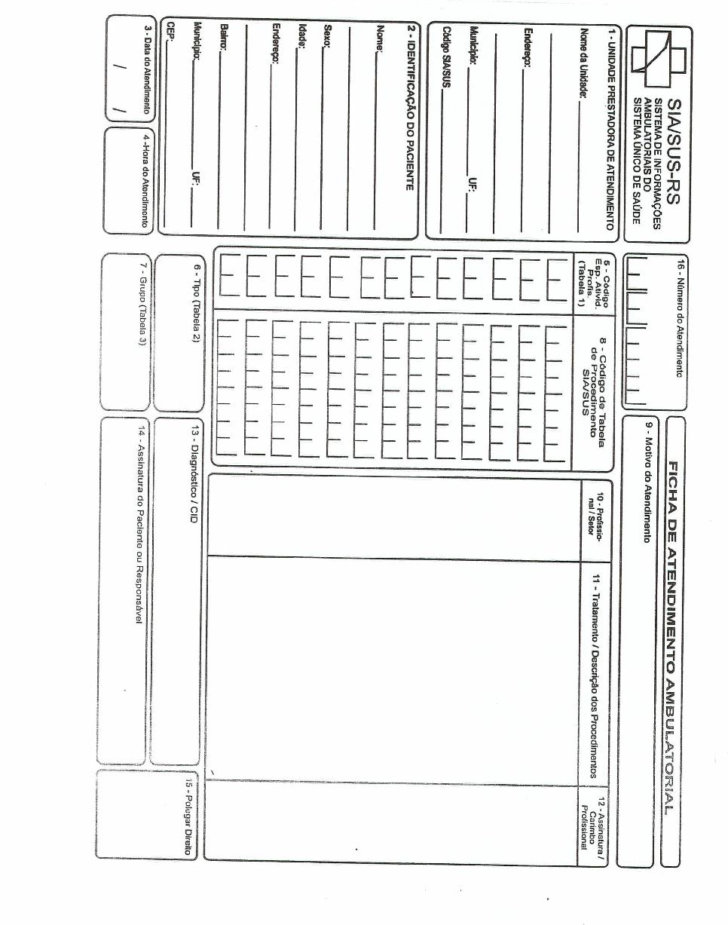

ANEXO III
MODELO – FICHA ASSIST. MÉDICO SANITÁRIA (ITEM 150)

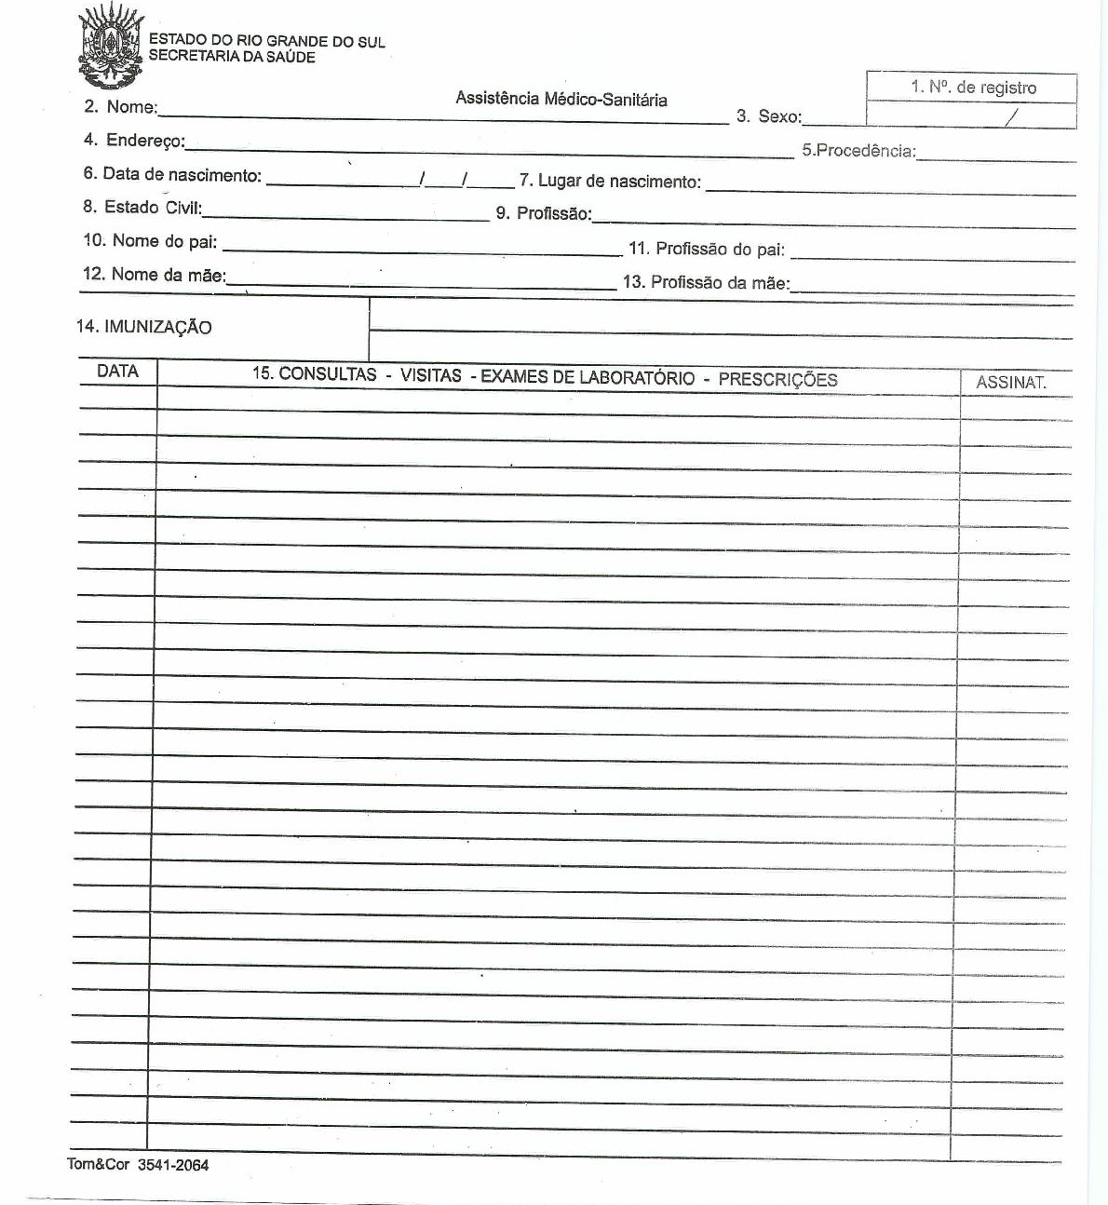

ANEXO IV

MODELO – BLOCO COBRANÇA DE PASSAGEM (ITEM 15)



ANEXO V

MODELO – RECEITUÁRIO COMUM (ITEM 152)

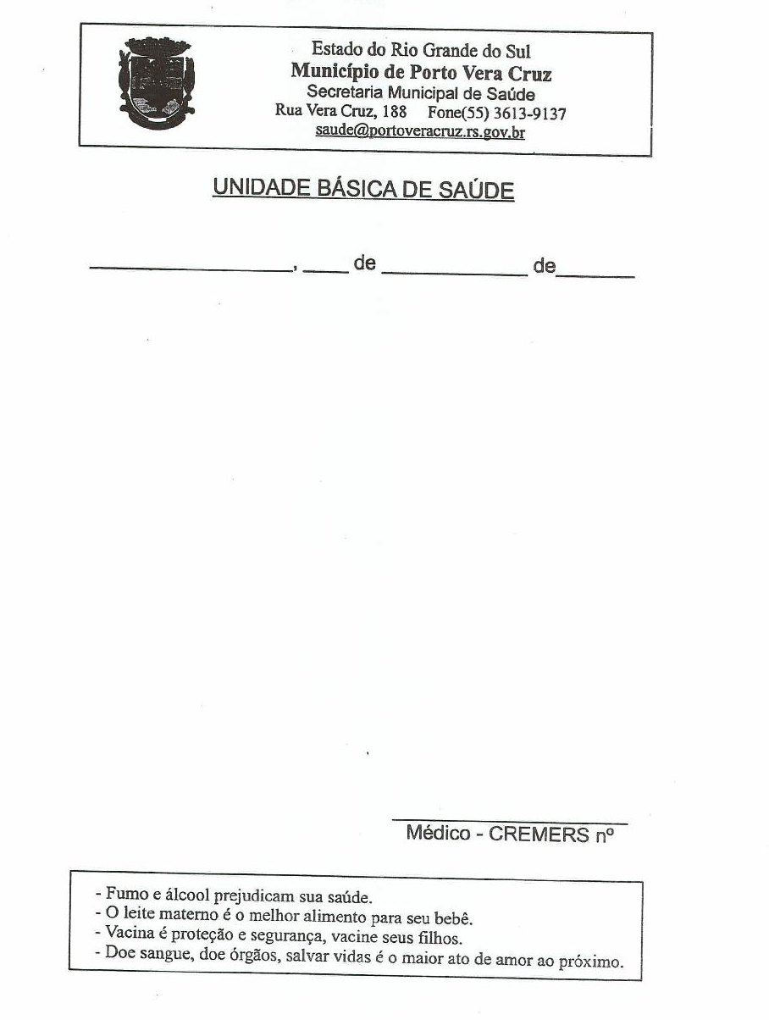

ANEXO VI

MODELO – RECEITUÁRIO CONTROLE ESPECIAL (ITEM 153)

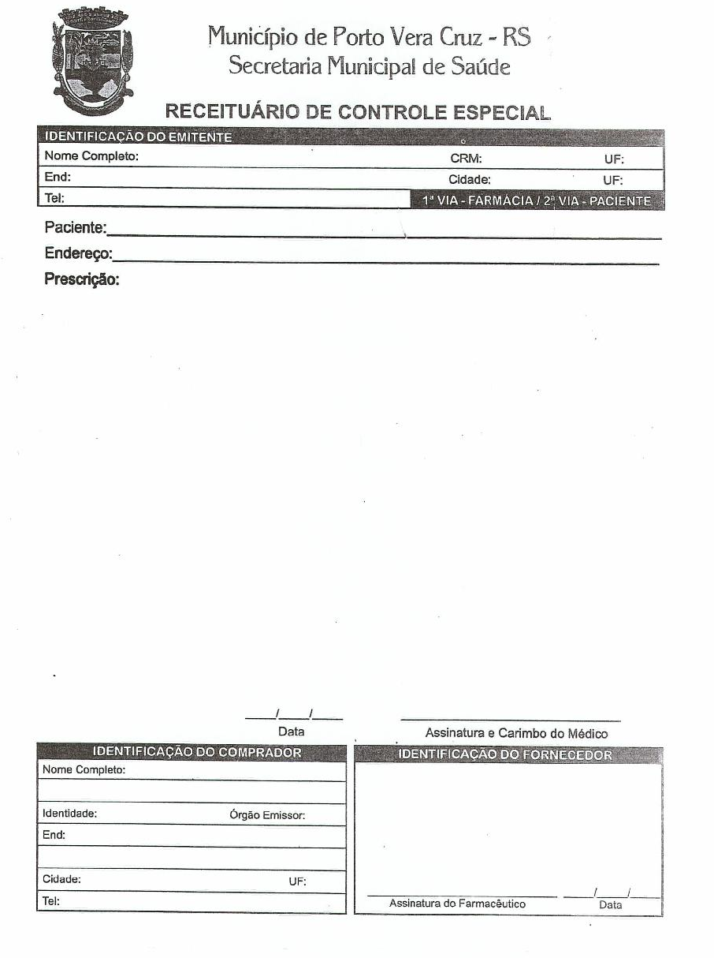

ANEXO VII

MODELO – REQUISIÇÃO DE ABASTECIMENTO (ITEM 14)

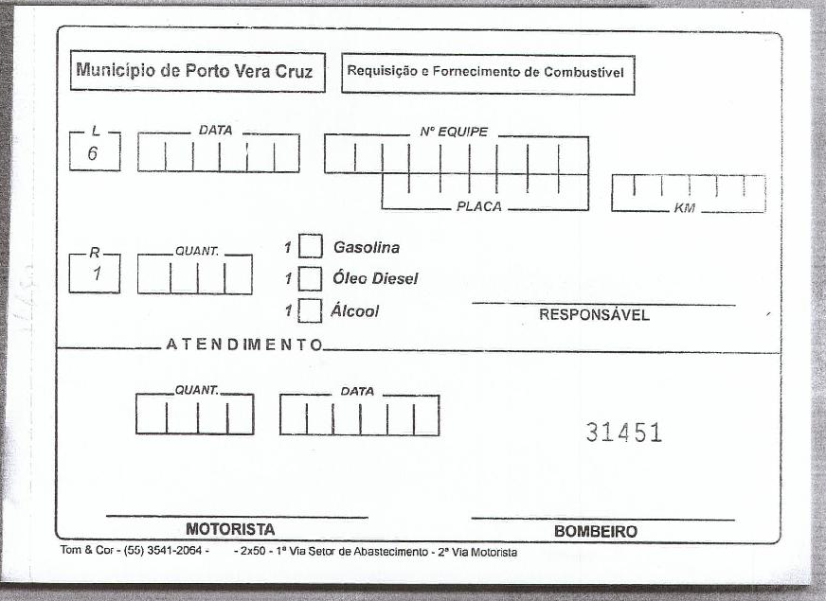

ANEXO VIII
MODELO DE PROPOSTA DE PREÇOS

Ao Município de Porto Vera Cruz -RS
A/C Sra. Pregoeira
A empresa,
Razão Social: |  |  |  | CNPJ:
Endereço: |  |  |  |  |  | CEP:
Telefone: |  | E-mail:
Banco: | Agência: |  |  | Conta:
Dados do Responsável pela Assinatura do Contrato
Nome: |  |  | RG: |  | CPF:
Cargo/Função:
Endereço:
interessada na participação no Pregão Eletrônico nº 18/2023, propõe a esse Município o fornecimento do objeto deste ato convocatório, de acordo com a presente proposta comercial, nas seguintes condições:
OBJETO: Aquisição de aquisição de materiais de expediente para diversas secretarias, conforme as quantidades e especificações abaixo:

ITEM | DESCRIÇÃO | Marca | UN | QUAN | UNIT R$ | TOTAL R$
01
02
03

* Validade da proposta, condições de entrega e de pagamento: conforme o edital da licitação.
Data: ___/___/____

_____________________________
Representante Legal
(nome completo e cargo que ocupa na empresa licitante)

ANEXO IX

MODELO DE DECLARAÇÃO DE ATENDIMENTO DOS REQUISITOS DE HABILITAÇÃO

DECLARAÇÃO

O licitante _______________________, empresa estabelecida na ___________________________, inscrita no CNPJ sob o nº __________________________________, por seu ____________________________________________ abaixo assinado, DECLARA, sob as penas da lei, que atende plenamente os requisitos de habilitação exigidos na licitação na modalidade Pregão Eletrônico n° 18/2023 , conforme dispõe o inciso VII do artigo 4º da Lei Federal nº 10.520/02.

Data: ___/___/____

_____________________________
Representante Legal
(nome completo e cargo que ocupa na empresa licitante)

ANEXO X

MODELO DE DECLARAÇÃO DE EMPREGADOR PESSOA JURÍDICA

DECLARAÇÃO

Referente Pregão Eletrônico n° 18/2023
_______________________________, inscrita no CNPJ sob nº ___________________________, por intermédio de seu(sua) __________________________________________________________,Sr.(a)_______________________________, portador(a) da carteira de identidade nº_______________________ e do CPF n°______________ _____, DECLARA, para fins do disposto no inciso V do artigo 27 da Lei n° 8.666/93, que não emprega menor de dezoito anos em trabalho noturno, perigoso ou insalubre e que não emprega menor de dezesseis anos, estando em plena conformidade com o inciso XXXIII do artigo 7° da Constituição Federal.

RESSALVA: Emprega menor, a partir de quatorze anos, na condição de aprendiz:
( ) Sim.
( ) Não.
(OBS: Assinalar a situação da ressalva acima)

Data: ___/___/____

_____________________________
Representante Legal
(nome completo e cargo que ocupa na empresa licitante)

ANEXO XI

MODELO DE DECLARAÇÃO DE INEXISTÊNCIA DE CONDIÇÕES IMPEDITIVAS

DECLARAÇÃO

O licitante _______________________, empresa estabelecida na ___________________________, inscrita no CNPJ sob o nº _________________________________, por seu ________________________________________________ infra-assinado, DECLARA, para os devidos fins de direito, que não incorre em nenhuma das condições impeditivas; que não foi declarada inidônea por ato do Poder Público; que não está impedida de contratar com a Administração Pública; que não incorre nas demais condições impeditivas previstas no artigo 9º da Lei Federal nº 8.666/93; que tem pleno conhecimento do objeto licitado; e que concorda com a minuta de contrato e com as exigências estabelecidas no edital da licitação na modalidade Pregão Eletrônico nº 18/2023.

Data: ___/___/____

_____________________________
Representante Legal
(nome completo e cargo que ocupa na empresa licitante)

ANEXO XII
MODELO DE
DECLARAÇÃO DE MICROEMPRESA E EMPRESA DE PEQUENO PORTE

DECLARAÇÃO

Declaro, sob as penas da lei e para fins de direito ao uso dos benefícios previstos nos artigos 43 a 49 da Lei Complementar nº. 123/2006, no Pregão Eletrônico nº 18/2023, que a empresa ___________________________ se enquadra como:

( ) microempresa
( ) empresa de pequeno porte
( ) cooperativa

Por ser expressão da verdade, eu, Contador (a) com registro no CRC – RS n°............................ , firmo a presente.

Data: ___/___/____

---------------------------------------------
Assinatura do contador
Nome completo:

ANEXO XIII
MINUTA DE CONTRATO
Fornecimento de materiais de expediente.

CONTRATANTE: o Município de Porto Vera Cruz, RS, Pessoa Jurídica de Direito Público Interno com sede na Avenida Humaitá, 672 nesta cidade, inscrição no CNPJ sob o número 91.105.452/0001-93, representado por seu Prefeito Municipal, Sr. José Andrade de Matos, CPF 450.521.230-00, residente na Avenida do Porto, 604, nesta cidade de Porto Vera Cruz – RS.

CONTRATADA: a empresa ................................, inscrita no CNPJ sob o nº .........................................., estabelecida na avenida/rua ........................, nº .................., no município de ......................, CEP:............, fone:................., e-mail:.................., representada neste ato por ............................, portador da Carteira de Identidade n.º .......................... e CPF n.º .....................................

O presente contrato tem seu respectivo fundamento e finalidade na consecução do objeto contratado, descrito abaixo, constante do Processo Administrativo nº 1.873/2022, regendo-se o mesmo nos termos da Lei Federal n.º 8.666/93, assim como pelas condições do Edital de Pregão Eletrônico nº 18/2023 e pelas cláusulas expressas, definidoras dos direitos, obrigações e responsabilidades das partes.

CLÁUSULA PRIMEIRA – DO OBJETO
1.1. O presente contrato tem por objeto o fornecimento de materiais de expediente, de acordo com as especificações a seguir:
ITEM | DESCRIÇAO | QUANT | MARCA | VLR. UNIT. | R$ TOTAL
01 | Fornecimento de ...... | 01 UN

CLÁUSULA SEGUNDA – DO PREÇO E CONDIÇÕES DE PAGAMENTO
2.1. O preço para o presente ajuste é de R$............(.....................), aceito pela contratada, entendendo como justo e suficiente para a entrega do objeto.
2.2. O pagamento será efetuado em até dez (10) dias após o recebimento do objeto, e mediante apresentação da Nota Fiscal conferida e assinada.
2.3. Ocorrendo atraso no pagamento, os valores serão corrigidos monetariamente pelo IPCA do período, ou outro índice que vier a substituí-lo, e a Administração compensará a contratada com juros de 0,5% ao mês, pro rata.
2.4. Na eventualidade de aplicação de multas, estas deverão ser liquidadas simultaneamente com parcela vinculada ao evento cujo descumprimento der origem à aplicação da penalidade.
2.5. Nenhum pagamento será efetuado ao proponente vencedor enquanto pendente de liquidação quaisquer obrigações financeiras que lhe foram impostas, em virtude de penalidade ou inadimplência, sem que isso gere direito ao pleito de reajustamento de preços ou correção monetária.

CLÁUSULA TERCEIRA – DA ENTREGA E GARANTIA
3.1. O prazo de entrega do objeto é de até trinta (30) dias após o recebimento da Autorização de Fornecimento.
3.2. O objeto deverá ser entregue no Almoxarifado na Secretaria de Obras da Prefeitura Municipal de Porto Vera Cruz, no horário das 08:00 às 11:00 e 13:30 às 16:30.
3.3. Caso o objeto não esteja de acordo com as especificações exigidas, o mesmo será devolvido para que seja substituído no prazo máximo de dez (10) dias.
3.4. A garantia relativa à qualidade, à prevenção ou à reparação de danos, deverá ser em conformidade com os prazos fornecidos pelo fabricante ou do Código de Defesa do Consumidor, não podendo o prazo ser inferior a doze (12) meses.
3.5. A nota fiscal/fatura deverá, obrigatoriamente, ser entregue junto com o seu objeto.
3.5.1. A Nota Fiscal deverá obrigatoriamente ser emitida em nome do:
MUNICÍPIO DE PORTO VERA CRUZ
CNPJ nº 91.105.452/0001-93
Avenida Humaitá, nº 672
Porto Vera Cruz – RS
CEP: 98985-000

CLÁUSULA QUARTA – DA RUBRICA ORÇAMENTÁRIA
4.1. As despesas decorrentes do desta licitação correrão a conta da seguinte dotação orçamentária:
Câmara
2,001 Apoio e Manutenção das Atividades do Poder Legislativo
0500 3390 30 00 00 Material de Consumo
Administração
2,020 Apoio e Manut. das Atividades da Secr. de Administração
500 3390 30 00 00 Material de Consumo
Agricultura
2,076 Apoio e Manutenção das Atividades da Semagri
500 3390 30 00 00 Material de Consumo
Assistência
2,109 Apoio e Manutenção das Atividades da Assistência Social
0500.06 3390 30 00 00 Material de Consumo
2,114 PAIF- Programa de Atenção Integral a Família
0660.01 3390 30 00 00 00 MATERIAL DE CONSUMO
0500.06 3390 30 00 00 00 MATERIAL DE CONSUMO
2,117 SCFV Serviço de Convivência e Fortalecimento de Vínculos
0500.06 3390 30 00 00 00 MATERIAL DE CONSUMO
0660.01 3390 30 00 00 00 MATERIAL DE CONSUMO
2,124 IGD-Bolsa Família
0660.02 3390 30 00 00 00 MATERIAL DE CONSUMO
Obras
2,040 Apoio e Manutenção das Atividades da smov
0500 3390 30 00 00 00 Material de Consumo
2,041 sistema informatizado da SMOV
0500 3390 30 00 00 00 material de consumo
Saúde
2,121 Programa Saúde da Família
0621.03 3390 30 00 00 Material de Consumo
2,169 Incentivo Financeiro Capitação Ponderada
0600.01 3390 30 00 00 Material de Consumo
2,170 Incentivo Financeiro da ASPS DESEMPENHO
0600.01 3390 30 00 00 Material de Consumo
Finanças
2034- Apoio e Manutenção das Atividades da Secretaria de Finanças 0500 33 90 30 00 – material de consumo
2133- Apoio e Manutenção das Atividades do Setor Tributário
0500 33 90 30 00 – material de consumo
2037 – Sistema Informatizado da SMF
0500 33 90 30 00 – material de consumo
Educação
2,060 Apoio e Manutenção das Atividades da SMEC
0500 1001 339030 Material de Consumo
2,067 Manter Atividades Escolares
551 339030 Material de Consumo
550 339030 Material de Consumo
500 1001 339030 Material de Consumo
2,139 Manter Atividades Escolares Creche
551 339030 Material Consumo
550 339030 Material de Consumo
500 1001 339030 Material de Consumo
2,140 Manter Atividades Escolares Pré-Escola
551 339030 Material de Consumo
550 339030 Material de Consumo
500 1001 339030 Material de Consumo

CLÁUSULA QUINTA – DIREITOS E RESPONSABILIDADES DAS PARTES
5.1. DO CONTRATANTE:
a) Fiscalizar o objeto recebido e consequentemente liberar as Notas Fiscais atestadas;
b) Efetuar os pagamentos na forma e prazo previstos neste contrato.
c) Reservar-se o direito de rejeitar as propostas que julgar contrárias aos seus interesses, anular ou revogar em todo ou em parte a presente licitação;
d) Aplicar à vencedora penalidades, quando for o caso;
e) Prestar à vencedora toda e qualquer informação, por esta solicitada, necessária à perfeita execução do contrato;
f) Notificar, por escrito, à vencedora da aplicação de qualquer sanção;

5.2. DA CONTRATADA
a) Fornecer o objeto nas especificações e qualidade exigidas, no preço, prazo e forma estipulados na proposta;
b) Manter durante toda a vigência do contrato, a compatibilidade com as obrigações assumidas, todas as condições de habilitação e qualificação exigidas nesta licitação.
c) Providenciar a imediata correção das deficiências e/ou irregularidades apontadas pelo CONTRATANTE;
d) Arcar com eventuais prejuízos causados ao CONTRATANTE e/ou a terceiros, provocados por ineficiência ou irregularidade cometida na execução do contrato;
e) Arcar com todas as despesas com transporte, taxas ou quaisquer outros acréscimos, que correrão por conta exclusiva do Contratado.

CLÁUSULA SEXTA – DAS PENALIDADES E DAS MULTAS
6.1. Pelo inadimplemento das obrigações, seja na condição de participante do pregão ou de contratante, as licitantes, conforme a infração, estarão sujeitas às seguintes penalidades:
a) manter comportamento inadequado durante o pregão: afastamento do certame e suspensão do direito de licitar e contratar com a Administração pelo prazo de 1 ano;
b) deixar de manter a proposta (recusa injustificada para contratar): suspensão do direito de licitar e contratar com a Administração pelo prazo de 6 meses e multa de 10% sobre o valor estimado da contratação;
c) executar o contrato com atraso até o limite de 10 (dez) dias ou com outras irregularidades, passíveis de correção durante a execução e sem prejuízo ao resultado: advertência;
d) executar o contrato com atraso injustificado, até o limite de 60 (sessenta) dias, depois de decorrido o prazo previsto na letra “c”, multa diária de 0,5% sobre ao montante não adimplido do contrato após os quais será considerado como inexecução contratual parcial. Dependendo do objeto da licitação será considerada inexecução total;
e) inexecução parcial do contrato: suspensão do direito de licitar e contratar com a Administração pelo prazo de 1 ano e multa de 8% sobre o valor correspondente ao montante não adimplido do contrato acrescido da multa por atraso prevista na letra “d”;
f) inexecução total do contrato: suspensão do direito de licitar e contratar com a Administração pelo prazo de 2 anos e multa de 10% sobre o valor atualizado do contrato acrescido da multa por atraso prevista na letra “d”;
g) causar prejuízo material resultante diretamente de execução contratual: declaração de inidoneidade cumulada com a suspensão do direito de licitar e contratar com a Administração Pública pelo prazo de 5 anos e multa de 10 % sobre o valor atualizado do contrato.
6.2. As penalidades serão registradas no cadastro da contratada, quando for o caso.
6.3. Nenhum pagamento será efetuado pela Administração enquanto pendente de liquidação qualquer obrigação financeira que for imposta ao fornecedor em virtude de penalidade ou inadimplência contratual.

CLÁUSULA SÉTIMA – DA VIGÊNCIA
7.1. O prazo de vigência do contrato será de 180 (cento e oitenta dias), contados a partir data da assinatura.

CLÁUSULA OITAVA - HIPÓTESES DE RESCISÃO
8. Este contrato poderá ser rescindido:
8.1. por ato unilateral da Administração, nos casos dos incisos I, XII a XVII art. 78 da Lei Federal 8.666/93.
8.2. Amigavelmente, por acordo entre as partes, reduzido a termo no Processo, desde que ocorra conveniência para a Administração; e
8.3. Judicialmente, nos termos da Legislação.

CLÁUSULA NONA – DA FISCALIZAÇÃO
9.1. O contratante realizará a fiscalização dos serviços decorrentes desse termo, que ficará a cargo de cada Secretaria correspondente, e sob responsabilidade do servidor(a)....... designado(a) pela portaria nº...............
9.2. Essa fiscalização não exclui ou restringe a responsabilidade do contratado.

CLAUSULA DÉCIMA - DO FORO
10.1. As partes elegem o Foro da Comarca de Santo Cristo, RS, para dirimir qualquer lide resultante deste contrato.

E por estarem justas e contratadas, assinam o presente instrumento de igual teor e forma.

Porto Vera Cruz, RS, em ...... de ............ de 2023.

__________________________
José Andrade de Matos
Prefeito

___________________________
CONTRATADA

O presente termo está de acordo com a Lei 8.666/93, e alterações. Este é o Parecer Em........./............./............
Jair Darlei Benke
Assessor Jurídico – OAB / RS n.º 50.295

